DiNiv 100
Manual Utilizare

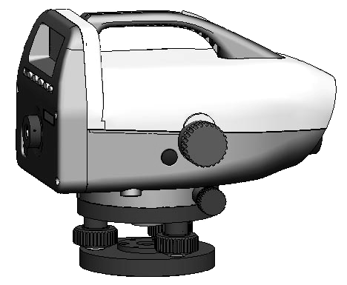

Contents

1 Atentionare 3
1.1 Gama de operatii si utilitatea acestui instrument 3
1.2 Index date Tehnice 4
2 Aspect instrument şi funcţionarea interfeţei cu utilizatorul 5
2.1 Panou Control 6
2.2 Taste 6
2.3 Caracteristici Instrument 6
3 Operatii Instrument 8
3.1 Incarcarea bateriilor reincarcabile 8
3.2 Pregatirea inainte de masuratoare 9
3.3 Operaţiune de măsurare şi memoria de date 10
3.4 Masurarea altitudinii 12
3.5 Stabilirea numarului de ori din suma medie de măsurare 13
3.6 Setarea de corecţie a lungimii stadiei 14
3.7 Mod Masurare 15
3.8 Consultarea datelor masurate 15
3.9 Stergerea Datelor 16
3.10 Transmiterea Datelor 17
3.11 Introducerea manuala a datelor citite 18
3.12 Inchidere 18
3.13 Utilizare Parasolar 18
3.14 Citire manuala pe stadie 19
3.15 Masurarea Unghiurilor 19
4 Intretinerea Instrumentului 20
5 Funcţionare rapidă bloc flux 21

Precautii
- Nu aşezaţi niciodată instrumentul într-un loc cu căldură extremă sau direct sub soare pentru o lungă perioadă de timp. El trebuie să funcţioneze în intervalul de temperaturi normale pentru acuratetea masuratorilor sale.In timpul masurarii, atunci cand razele soarelui sunt proiectate direct pe stadie, este util folosirea unui parasolar pentru a nu aparea mesajul de eroare “Light Err”. Acesta protejeaza precizia masurarii in aceste conditii.
- Atunci când soarele este puternic şi stadiea cu care se confruntă în mod direct la soare, uneori ar fi dificil să se faca citirea electronică în cazul în benzi negre a stadiei la un unghi pozitiv de reflecţie.
- In care stadia este la umbra, supliniti cumva cu lumina aceasta. Evitati asezarea stadiei in umbra sau in conditii de lumina neegale.
- Atunci când, la o distanţă mare şi într-un loc de iluminat mai puţin de 0.5m gamă de al stadiei, amestecul de reflecţie sol trimite puternice poate duce la dificultăţi de măsurare şi fluxul de aer activ pe teren ar putea fi, de asemenea, dăunătoare pentru măsurarea. Astfel, se evita intotdeauna măsurarii într-un loc mai puţin de 0.5m , atunci cand nu este lumina, cand este innourat, sau pe un coridor inchis. Prompt "Lumina Err" pot apărea pe ecran a instrumentului atunci când lumina este prea întunecată. În acest moment, utilizează iluminat manual pentru a creşte luminozitatea stadiei.
- Scoateti bateriile, de cate ori nu se foloseste aparatul. Reîncărcaţi bateriile o dată atunci când nu sunt folosite pentru o perioadă lungă de timp sau la fiecare trei luni. Verificarea tensiunii bateriilor inainte de a utiliza instrumentul pentru asigura funcţionarea normală instrumentului.
- Nu puneti niciodata instrumentil in cutie cu piese sparte, cu manerul crapat, etc, putand duce la scaparea pe jos si ranire.
- Atunci cand riducati trepiedul, sa se evite lovirea cu picioarele acestuia a oamenilor.
- Niciodată nu demontaţi sau ajustatii instrumentul fără autorizaţie, pentru a evita ca instrumentul sa răneasca oameni.
Gama de operatii si utilitatea acestui instrument
DiNiv 100 ca instrument de nivelare digital este un instrument de precizie ridicată nivelare utilizate în măsurarea nivelului de clasa a doua controlate de stat; măsurarea formei de relief şi inginerie; măsurarii nivelului in mina, măsurarea hidrologica; măsurarii a lucrărilor de irigaţii agricole, precum şi măsurarii de alte nivele.
Acest Instrument poate lucra in conditii normale intr-un interval de temperatura intre -20℃ si +50℃.

Index date Tehnice
Deviaţia standard pentru dubla citire pe km  Citire Optica  Citire Electronica | ±1.5mm  ±1,5mm
Sistem Citire Electronica  Distanta max. masurata  Distanta min. masurata  Timpul pentru 1 masurare  Valoare minima pe display pentru inaltime  Valoare minima pe display pentru distanta | 100m  2m  <2s  0.1mm  0.01m
Telescope  Factor Marire  Deschiderea lunetei  Cea mai scurta distanta vizibila | 32 x  40mm  0.5m
Bula circulara | 8′/2mm
Gama Funcţionare a compensatorului | ±15′
Precizia reglarii | ±0.3″
Timp reglare | 2s
Interfata si comunicare Date | RS-232C & RS232C-to-USB
Memorie Interna a Instrumentului | 2,000 groups of data
Sursa Alimentare | 6v/1.3AH baterii reincarcabile  sau 5 bucati baterii alcaline tip AA
Timp masurare continua | 10 ore
Timp deconectare | 5 minute
Greutate Instrument | 2.5kg
Dimensiuni Instrument | 244mm x 178mm x 190mm

Aspect instrument şi funcţionarea interfeţei cu utilizatorul
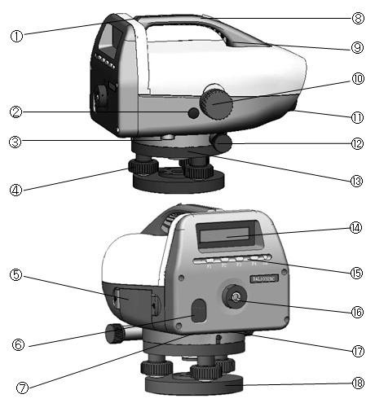
Fig 1

① Linie tinire obiectiv ② Tasta Masurare ③ Conector Interfata Comunicare ④ Suruburi cu picior ⑤ Capacul bateriilor ⑥ Fereastra bula rotunda ⑦ Surub reglare bula rotunda ⑧ Catare ⑨Maner⑩ Surub Focusare⑪obiectiv telescop ⑫ Surub miscare fina⑬Gradatii ⑭ Display panou⑮ Taste Operare ⑯ Ocular ⑰Şurub de reglare a unghiului liniei ochire⑱ ambaza

Panou Display
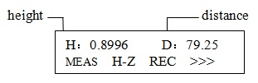
Fig 2

Keys
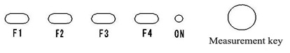
Fig 3

Instrumentul are ca taste F1, F2, F3, F4 si tasta de Pornit/Oprit. Functionarea tastelor F1, F2, F3, si F4 corespunde cu informatiile aflate pe display in dreptul lor. Tasta de masura din partea dreapta ii corespunde pe aparat tasta F1 pentru o masurare mai rapida, fara vibratii, la o singura apasare.

Caracteristicile instrumentului
- Instrumentul adoptă un sistem de citire electronică. Citind stadia, aveţi nevoie doar sa vizati cu telescopul stadia cu coduri de bare speciale şi apăsaţi butonul măsură.Rezultatul măsurării de înălţime şi lungime vor fi afisate mai rapid mod automat pe panoul de afişaj. Din cauza, acest instrument este de asemenea o tradiţionale optice automat al nivelului instrumentului de stabilire, care pot fi utilizate în scopul de ochii utilizatorului la rigla nivel standard în materie de citit al stadiei, la fel ca toate instrumentele nivelul optice. Nu sunt scoruri diferite pe ambele părţi ale al stadiei.Scorul de coduri de bare pe de o parte este utilizat în citirea electronică, în timp ce celălalt, un scor normal de diviziune, utilizate în manualul de citirea.Masurarea este rapida, mai putin de 2 secunde.
- Operaţiunea este usor de invatat, cu taste mai puţine şi clare.
- Are functie de masurare atat a altitudinii directe, cat si a celei relative, care pot masura direct inaltimea sau diferenta de inaltime fata de nivelul marii a punctului masurat.
- DiNiv 100 are o memorie interna care poate salva pana la 2, 000 grupuri de date. Instrumentul se conecteaza prin interfaţă RS-232C pentru comunicarea datelor, care poate fi transmise catre computer, cu calculul de diferenta de inaltime si distanta realizate apăsând o singură cheie, arhiva electronica, si imprimarea. Eficienta operationala este foarte crescuta, usurand munca
- Instrumentulpoate fi folosit continuu 10 ore dupa o incarcare completa.
- Teleccopul are o imagine pozitiva a obiectului vizat.
- Compensatorul este tip mecanic cu amortizor magnetic. Pe compensator, există un mecanism de compensare a temperaturii pentru a garanta ca compensare să funcţioneze în mod normal, în intervalul de -20 ℃ până la +50 ℃.
- Sistemul de axa verticală se conecteaza prin axa standard cilindrică. Mecanismul miscare fina şi de frânare este o roată melcata şi mecanismul de melc cu gama jiggle fără sfarsit. Are un cadran rotund pentru unghiul pe orizontala, gradat in 1°（sau 1gon） pentru masurari brute ale unghiurilor.
- Funcţia de corectare de eroare scalei stadiei reduce efectul de eroare pe lungimea masurarii stadiei. Face automat corectia curburii pamantului si coeficientul de refractiei atmosferica.
- Acesta poate fi conectat extern cu notebook (datele pot fi trimise după fiecare măsurare) pentru utilizator pentru a extinde funcţia instrumentului prin elaborarea programului de măsurare speciale.
- Poate sa opreasca in caz de neutilizare pentru salvare energie, masoara tensiunea bateriei, si protejeaza pentru joasa tensiune.

Utilizarea Instrumentului

Incarcarea bateriilor reincarcabile
Scoateţi carcasa bateriei şi conectaţi mufa de încărcare încărcătorului la mufa de încărcare de mai jos în cazul bateriei. Încărcarea va începe cât mai curând la priza cu doi pini inserată într-un soclu AC 220V. Lampa indicaţie rosu va fi aprins când este pornit de încărcare şi unul verde aprins atunci când bateriile sunt pline. Timpul de încărcare este de aproximativ 2 ore. Fig. 4 este schita să facă legătura între la priza cu de încărcare a încărcătorului şi mufa de încărcare.

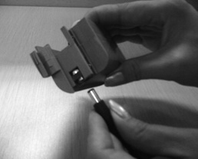
Fig. 4

Note:
- Bateriile trebuie să fie încărcat complet de fiecare dată (lampa indicaţia verde aprinsa);
- Nu încărcaţi niciodată un acumulator care tocmai a fost incarcata complet;
- încărcător obtinerea cald în timpul încărcării este normală
- Scoateţi bateriile atunci când instrumentul nu este în uz;
- încărcătorul ar trebui să fie utilizat împreună cu baterii. Nu folosiţi niciodată acest încărcător pentru a încărca bateriile de alte tipuri;
- Incarcati bateriile în intervalul de temperatură 0 ° C şi 45 ° C;
- În cazul în care bateriile nu sunt folosite pentru o perioadă lungă de timp, le pune cel puţin o dată la trei luni. În cazul în care le stocaţi după consumare sau nu le incarcati o perioada de timp, bateriile ar putea fi prea slabe din cauza descărcarii automate, care va afecta tensiunea de alimentare a bateriilor;
- Descărcare bateriei automată este afectată de temperatură şi umiditate. Temperaturi ridicate si umezeala poate accelera de descărcare automată a bateriei. Este recomandat pentru a stoca bateriile în intervalul de temperatură 0 ° C la 20 ° C şi într-un loc uscat.

Pregatirea inainte de masurare
Pregatiti trepiedul prin asezarea acestuia, astfel incat, dupa ce pozitionati nivela, sa fie in reptul ochilor dumneavoastra. Asezati nivela pe suprafata plata a trepiedului si conectati-o la surubul din centrul trepiedului.
Se vor observa firele reticulare. Rotiţi ocular pentru a face imagine a liniei de crucea de pe placa de clar divizionare (imagistica clare ale liniei crucii este condiţia necesară citirea normală a sistemului electronic!) ..
Asezati stadia direct in fata nivelei. Daca citirea se face cu sistemul electronic, se intoarce stadia cu codurile de bare spre aparat. Daca citirea se face optic, atunci se foloseste partea cu diviziuni .
Vizati stadia cu sistemul catare., apoi dupa o asezare grosiera, uitati-va prin ocular, focusand pentru o vedere cat mai clara a stadiei. Rotiti de surubul reglare fina pana cand asezati intersectia liniilor reticulare pe mijlocul stadiei. Cand este folosita masurarea electronica, acest punct este foarte important.
Cand este nevoie de masurarea unghiului sau a directiei, este importanta marcarea pozitiei nivelei, fata de sol, facandu-se cu fir cu plumb. Agatati “firul cu plumb” de surubul central al trepiedului, suspendandu-l pana la circa 2 cm deasupra solului. si marcati-l.
Note: In cazul in care Instrumentul este atasat de trepied, acesta trebuie sa fie foarte bine fixat, surubul fiind strans ferm.

Operarea masurarii si a datelor memorate
După lucrările de pregătire ale instrumentului menţionate mai sus instalarea este finalizată, sistemul electronic de citirea începe numai prin apăsarea tastei ON de pe panoul (comutatorul de alimentare). După fiecare vizare stadie, apăsaţi tasta măsură uşor de pe partea dreaptă a instrumentului. Rezultatul măsurătorii înălţimea şi distanţa stadiei vor fi afişate automat pe ecran.

- Nu aşezaţi niciodată instrumentul într-un loc cu căldură extremă sau direct sub soare pentru o lungă perioadă de timp pentru a evita o funcţionare dincolo de limitele normale temperatura de funcţionare să afecteze exactitatea lor măsurare. În timpul măsurării, atunci când soarele trimite puternice raze iradiante direct pe fata stadiei, locul unui parasolar înaintea lentilelei, cand se vizeaza un obiect mare, apare indicatia "Lumina Err" în interfaţa instrumentului pentru a se evita orice eroare de măsurare brută datorată unui semnal denaturat.
- Atunci când soarele este puternic şi stadiei cu care se confruntă în mod direct la soare, ar fi dificil să se faca citirea electronică în cazul benzi negre stadia trebuie asezata la un unghi pozitiv de reflecţie. În acest moment, face citirea normală a stadiei deviaza uşor de către un unghi.
- În cazul în care stadia trebuie asezata in umbra, supliniti cumva umbra cu lumina si umbra asupra stadiei, care rezultă o citire grea. Astfel, evitaţi întotdeauna plasarea stadiei în cadrul in umbra sau zone inegal luminate faţă de stadie.
- Atunci cand masurati o distanta mare, si in conditii slabe de temperatura, pana la 0,5 m pot aparea interferente din cauza reflexiei pamantului, astfel ca masurarea se va face cu dificultate, fiind bine sa evitati aceste masurari.
- In interior, la umbra, intr-o zi innourata, pe un colidor inchis, uneori citirea electronica se face cu dificultate, putand sa apara mesajul “Light Err” mariti intensitatea luminoasa aplicata stadiei, manual
In cazul in care este nesesara salvarea valorii masurate, apasati tasta F3 (REC) de pe panou si intrati in meniul memoriei pentru a lua datele citite si a le salva.

Elemente esenţiale de funcţionare a măsurarii:
- Nivelati Instrumentul.
- Firele reticulare sa fie cat mai clare.
- Vizati stadia si focusati pentru claritate.
- Apasati tasta pentru a porni masuratoarea.

Procedura de operare detaliata şi afişajul panoului sunt după cum urmează:

funcţionarea procedurii | Display
Start  Aapsati tasta ON (apasati comutatorul de pornire), interfaţa de pornire apare, acesta va fi automat pentru a afişa numărul de corectari stadiei 2 secunde de la, apoi, interfaţa principală de măsurare este afişată (figura de mai jos dreapta).:  6.2V – Tensiune baterii  MEAS – Porniti masurarea  * – semnal optic, care indică.  Atunci când simbolul "*" apare înainte de număr, indică puterea semnalului de instrumentului în condiţii normale şi a măsurarii ce poate fi pornita. | 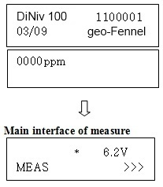
Citirea  Apasati tasta F1 (MEAS), treacand prin procedura de citire electronică după întârziere de 1s (figura de mai sus). Dupa ce citirea este finalizată, rezultatul măsurării este afişat o dată (figura de mai jos). Unde:  ESC – Iesire din operatia de masurare. Apasati tasta F4 (ESC) pentru oprirea masurarii.  H – Inaltimea stadiei. Rezultatul măsurării din acest caz este 0.8996m.  D – Distanta dintre centrul instrumentului si stadie. Rezultatul măsurării din acest caz este de 98.25m. H-Z – Afişarea de comutare de înălţime de stadiei / altitudine .. | 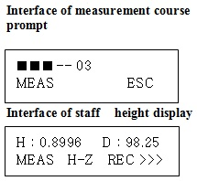
Memorie Date  După fiecare operaţiune de citire, când se apasă tasta F3（REC）, intră înregistrarea şi interfaţa de confirmare a memoriei de date şi este gata pentru a salva datele măsurării de această dată în memoria internă a instrumentului. Interfaţa operaţiune este aşa cum se arată o figura din dreapta. "70-53" este traseul (punctul de plecare şi punctul final), in numărul de cod in sistem hexazecimal. Atunci când cursorul bickers, valorile codurilor de punctul de plecare şi punctul final poate fi ajustat. 00A (B) este numărul de staţie de măsurare (A, B, poate reprezenta vizualizari faţă şi spate sau rute la stânga şi la dreapta). Continuă apăsând tasta F2 (^ ^) poate ajustatii valoarea codul in sistemul zecimal; apăsaţi continuu tasta F3 (^)poate ajustatii valoarea codul de locuri întregii; apasati tasta F4 (ENT) pentru a salva valoarea masurata. Starea implicită indică faptul că respectivul cod ruta este în concordanţă cu cel anterior. Codul staţie de măsurare este în mod automat crescut cu grade. (Este recomandat pentru a seta codul de rută numai prima staţie de fiecare traseu nivel). | 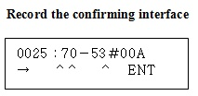

Masurarea altitudinii
Măsurarea altitudinii este masurarea direct altitudinea extremă sau relativă a punctului masurat. Valoarea sa lectură a înălţimii stadiei prin punctul de referinţă al stadiei, altitudinea extremă / relativă a punctului de referinţă, şi valoarea lectură a stadiei din înălţimea punctului de referinţă sunt obţinute prin conversie. Astfel, înainte de măsurare a altitudinii, este necesar să se stabilească altitudinea punctului de referinţă.
Configurarea altitudinii punctul de referinţă
funcţionarea procedurii | Display
Colimati instrumentul la punctul de referinţă şi a începeti măsurarea. Interfaţa afiseaza înălţimea stadiei apare în partea dreaptă a instrumentului. | 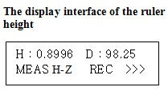
Apasati tasta F2 （H-Z）şi menţineţi. Interfaţa de stabilire a altitudinii stadiei apare ca indicat pe dreapta. | 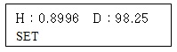
Apasati F1（SET）in timp ce tineti apasat pe F2, pentru a intra. interfaţă Ediţie număr.  F1（0-3）, F2（4-7）, si F3（8-9）un numar sau un simbol pentru intrarea respectiva  F4（ENT）completează introducerea datelor. | 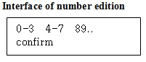
F1（0-3）, F2（4-7）, sau F3（8-9）conduce interfata ediţie a simbolului număr corespunzător, respectiv, aşa cum se arată în figura din dreapta. | 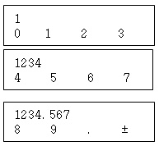
Dupa ce intrarea este finalizată, instrumentul afişează altitudinea | 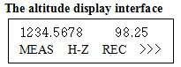

- Daca doriti ca altitudinea sa fie stabilita fata de primul punct masurat, dupa ce il masurati, apasati pe F2 （H-Z ) si mentineti-l, apoi pe F1（SET）concomitent.
- Apoi F4 (ENT) – si va stabili valoarea “0”
- Daca nu, folosind tastele F1（0-3）, F2（4-7）, si F3（8-9） - veti completa valoarea corespunzatoare
Masurarea Altitudinii – Inaltimii - Elevatie

Procedura operare | Display
Dupa ce punctul de referinta a fost stabilit, puteti incepe masuratorile. pentru celelalte puncte vizibile. Apsand F2（H-Z）puteti realiza comutarea între ecranul înălţimii stadiei şi altitudine. | 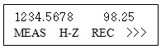

Note:
- Când tasta F2 (HZ) este folosit exclusiv, afişajul de comutare între înălţimii stadiei şi de altitudine este finalizată.
- Inregistrarile electronice salveaza si rezultatele masurate pentru.
- În modul de măsurare traseu, valoarea altitudinii este transferată în mod automat de la staţie la staţie.

Setarea numarului de masuratori pentru masurarea medie
Pentru a asigura corectitudinea valorilor măsurate, valoarea măsurată afisata pe interfata este o valoare medie de măsură de câteva ori. Valoarea stabilită de fabrică este de 5 ori de măsurare. Utilizatorul poate seta în funcţie de nevoia lui. În cazul în care starea vremii este buna, iar distanţa de măsurare este scurtă, valoarea de ori de măsurare poate fi redusă în mod corespunzător pentru a accelera măsurarea. Când distanţa de măsurare este lungă, fluxul de aer este activ, iar vibraţia este puternica, valoarea de ori de măsurare poate fi mărită în mod corespunzător pentru a garanta precizia măsurătorii. Stabilirea datei de ori medie de măsurare este după cum urmează:

Procedura operare | Display
În interfaţa principală de măsurare, apasati tasta F4（>>>）pentru a intra în starea de funcţionare a funcţiei.  În starea de funcţionare a funcţiei, apăsaţi tasta F1（←） sau F2（→）să se adapteze la interfaţa "Times" (aşa cum se arată în figura din dreapta). "05" indică faptul că valoarea curenta măsurata este de 5.  Apasati F3（ENT） pentru crestere sau scadere numar masuratori succesive  Cand numarul de masuratori este stabilit, apasati F4（ENT） pentru intoarcere la masurare  Numarul de masuratori N poate fi stabilit intre 1 si 10.  În această interfaţă, apăsaţi tasta F4（<<<）pentru a reveni la interfaţa principală de măsurare. | 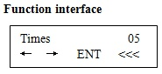

Configurarea de corecţie lungimea stadiei
Funcţia de stabilire de corecţiei lungimea stadiei furnizate de către DiNiv 100 instrument de nivel digital permite utilizatorului pentru a seta numărul de corecţie lungimea de stadiei în metri în conformitate cu reglementările legate de "rezultatul examinării de măsurare lungimea stadiei "furnizate de către departamentul de examinare de măsurare şi" criteriul de stat de măsurare de măsurarea nivelului de clasele i şi II ". Numărul de corecţie Lungimea de stadiei este un factor de scara. După ce aţi introdus numărul de corecţie, de fiecare dată atunci când se măsoară citirea, sistemul va adăuga automat produsul dintre valoarea măsurată şi acest factor scară într-o valoare măsurată pentru a reduce efectul de eroare personalului la rezultatul de măsurare. Lungimea de corecţie Numărul personalului este stabilit după cum urmează:

Procedura operare | Display
În funcţia stare de funcţionare, apăsaţi tasta F1（←） sau F2（→） pentru ajustare intefata “Correct” (după cum se arată în figura din dreapta). “0000ppm” indică faptul că numărul actual de corecţie scară stadiei este 0.  Apasati F3（ENT）să conducă din numărul actual de corecţie scară stadieii necesar pentru a intra în Numărul ediţie interfaţă.  Apasati （<<<） pentru intoarcere in meniul de masurare | 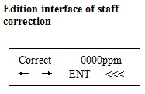

Note:
- Unitatea de eroare Lungimea personalul este ppm (şi anume: 10-6). Atunci când valoarea 0000 este înscris, acesta nu va fi setat.
- Precizie normală scăzută nu are nevoie de corecţie scară, în timp ce realizarea măsurarea de mare precizie, este necesar să se ia în considerare selectarea o pereche de manometrelor stadiei cu aceleaşi proprietăţi corecţie scară. De asemenea, este posibil să se efectueze corectarea erorilor scară în timpul prelucrării datelor cu caracter intern.

Modul Masurare
Procedura de măsurarea este împărţită în trei moduri de lucru: modul de traseu, punând în jos modul, şi modul continuu. Modul traseu este un mod de staţie la-recursive staţie de măsurare a nivelului. În acest moment, instrumentul se acumulează automat diferenţa dintre altitudinii Z şi gama de vizibilitate. De fiecare dată când măsurarea este finalizată, acesta solicită valoarea cumulată a diferenţei a gamei de vizibilitate (ΣD) timp de 2 secunde. Punerea în jos mod este un mod de lucru de măsurare altitudinii de o mulţime de puncte în cazul în care montareaj inaltimea instrumentului nu este mutat, fără funcţia de a verifica diferenţa acumulată între altitudinii Z şi a gamei de vizibilitate. Mod continuu este un mod continuu de urmărire şi de măsurare a instrumentului, cu rezultatul de măsurare înregistrată automat.
Procedura operare | Display
În funcţia stare de funcţionare, apăsaţi tasta F1（←） or F2（→）să se adapteze la interfata "Mode" (aşa cum se arată în figura din dreapta). "Area", indică faptul că modul de măsurare actual este de a pune în jos modul.  Apasati F3（ENT）poate comuta între modurile măsurarea cele 3 trei Area, Line, and Track. | 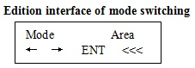

Consultare date masurate
De fiecare dată când este completat valoarea citita, datele măsurate pot fi salvate în memoria internă a instrumentului. De asemenea, este posibil a naviga dupa datele salvate in instrument. Modul de funcţionare este după cum urmează:

Procedura operare | Display
În funcţia stare de funcţionare, apăsaţi tasta F1（←） sau F2（→）pentru a ajusta la interfaţa “REC View” (după cum se arată în figura din dreapta).  Apasati F3（ENT）ntru a intra în interfaţa de afişare a datelor de memorie. 1608：1F-28 # 06A – Numărul de Statie de masurare  ← - inainte  → - inapoi  DSP – Afişare alternanta a numărului de poziţii puncte realizabilă, date înălţimii stadiei, şi date altitudinii. | 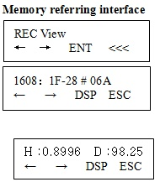
ESC – Intoarcere la meniul memorie  Apasati F1 sau F2 şi ţineţi apăsat pentru un timp de înregistrare de 8 înregistrări, viteza de derulare va fi derularea rapidă. | 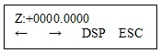

Stergere Date
Ştergerii datelor de funcţie este utilizată pentru a şterge ultima înregistrare sau înregistrări întregi intern salvate (formatare).
Procedura operare | Display
În funcţia stare de funcţionare, apăsaţi tasta F1（←） sauF2（→）pentru a ajusta la interfaţa “Delete” (după cum se arată în figura din dreapta).  In interfata stergere date, apasati tasta F3（ENT）pentru a intra în interfaţa indicate pe dreapta.  LAST – curatire ultima inregistrare.  ALL - Curăţaţi toate înregistrările.  ↑ - Reveniţi la meniul de nivel superior. | 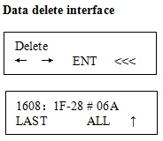

Note: Eliminarea ar trebui să fie atent exploatata, deoarece conţinutul stearsa nu mai poate fi reluat.

Transmisie Date
RS232-C interfata de date a instrumentului şi linia de transmitere a datelor furnizate cu instrumentul poate fi folosit pentru a transmite datele măsurate din memoria internă a instrumentului la computer. Aplicaţia software corespunzătoare poate fi utilizată pentru calcularea şi afişa diferenta de inaltime si lungimea ale fiecărei secţiuni. Procedura de operare este, după cum urmează: Conectaţi calculatorul la instrumentul prin conectorul special 232 (232-to-USB).

Nota: Verificaţi Port Nr şi / sau driver

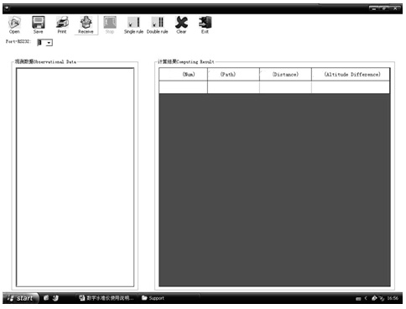
Fig. 5

Porniţi programul special de comunicare in calculator pentru a intra în interfaţa de prelucrare de comunicare aşa cum se arată în Fig. 5. Faceţi clic pe butonul "Primire" pentru a porni de date de primire.

Procedura operare | Display
În funcţia starea de funcţionare, apăsaţi tasta F1（←） sau F2（→） pentru intrare in “Transmit” (ca in figura din dreapta  In Interfata transmisie date, apasati F3（ENT） pentru a incepe trimiterea datelor. Toate datele măsurate în memoria instrumentului sunt afişate în bloc “Observational Data” pe ecranul computerului. Conform măsurătorilor, faceţi clic pe butonul “Single ruler” (calcula în modul riglă unica) sau “Double ruler” (calcula în modul de riglă dublu). Diferenţa de înălţime a secţiunii măsurate şi lungimea tronsonului masurate va fi afişată automat în coloana ale rezultatul de calcul.Press button “Print” to print the result. | 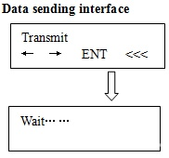

Manual reading entering

Procedura operare | Display
În funcţia starea de funcţionare, apăsaţi tasta F1（←） or F2（→） pentru intrare in “Manual” (ca in figura din dreapta).  Apasati tasta F3（ENT）pentru a intra în interfaţa funcţia de introducerea datelor. Este necesar doar să introduceţi manual lectură valoare de înălţime şi valoarea distanţei. Apasti tasta F4 (END) pentru incheiere. | 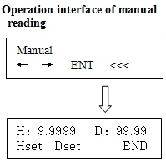

Note: La intrarea în lectură manual, ar trebui să fie citit manualul, în acelaşi timp atât la faţă şi punctele de capat ale staţiei curente.

Inchiderea
Procedura operare | Display
Ininterfata principala de masurare, apasati tasta F4 （>>>）si mentineti, si apasati tasta F2 cand va aparea pe display “OFF” in dreptul tastei | 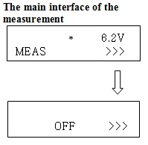

Utilizare Parasolar
Instrumentul va va comunica cand lumina este prea puternice. După vizarea ţintei şi pornirea aparatului, interfaţa de mai jos va fi afişată pe ecran:
Mesajul “Light Err” a apărut în poziţia de cifra indicand faptul că lumina este prea puternica sau prea slaba. În acest moment, parasolarul ar trebui să fie plasate înaintea obiectivul obiectului vizat de dumneavoastră. Nota: atunci când citirea cu parasolarul instalat, citirea ar trebui să se facă în acelaşi timp, atât la nivel faţă şi capetele postului actual.

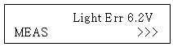
Fig. 6

Citirea optica pe stadie
Citire inaltime
Dupa vizarea stadiei se va citi valoarea numerica corespunzatoare intersectiei liniilor reticulare. Deoarece este un telescop cu imagine pozitivă, valoarea numerică a stadiei în domeniul care se citeste este crescut de jos în sus. În timpul citirii, valoarea de la cel mai apropiat centimetru integral (198cm) sub linia de cruce ar trebui să fie luate, şi milimetri (0mm) va fi estimată din spaţiile de centimetri prins pe linia de cruce ca în Fig. 6. Valoarea citita este de 1.980m.

Măsurarea distanta
În timpul masurarii la distanţă, linia de gama de vizibilitate citeşte valoarea A1 a liniei superioare şi valoarea A2 a liniei de jos. Diferenta dintre cele doua inaltimi rezultata este inmultita in 100, rezultand distanta.
A1 linia superioara = 2.030m
A2 linia de jos = 1.935m
A1 – A2= 0.095m
Apoi distanta D = 100×（A1－A2）= 9.5m

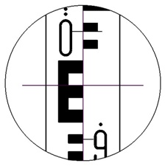
Fig. 7

Masurare unghi
Colimat obiectivul A, cu telescopul şi citiţi valoarea A pe Cadranul din metal. Apoi indreptati instrumentul si vizati cu telescopul tinta B citiţi valoarea B de pe cadranul de metal. Apoi calculand diferenta ω = b – a , rezulta unghiul dintre cele 2 puncte ( fata de punctul de statie al instrumentului.

Note: În timpul functionarii instrumentului, să se evite soarele puternic la lentila în obiectivului pentru a putea preveni eşecul masurarii.

Intretinerea Instrumentului
- Nu atingeţi direct suprafaţa pieselor optice ale telescopului cu mâna sau materiale grele pentru a evita murdarire cu grăsime sau zgarierea.
- Dupa utilizare, asezati instrumentul in cutie, si pastrati-l intr-o camera uscata si ventilata.
- În cazul în care instrumentul este utilizat în sezoanele, cum ar fi iarna, cu diferenta de temperatura mare între interior şi exterior, lăsaţi instrumentul într-un loc, la o temperatură similară cu cea interioară pentru o anumită perioadă a timp (aproximativ o jumătate de oră) înainte de utilizare pentru a reduce efectul temperaturii la măsurare.
- În timpul transportului pe distanţe lungi, instrumentul ar trebui să fie ambalat cu ambalajul exterior cu măsuri împotriva vibraţiilor şi a umezelii.

Flux rapid Bloc Operare
